Školsko obrazovno istraživanje: Kružni oblik rada
Istraživanje provela Anita Donđivić, mag.cin., nastavnica-savjetnica u Medicinskoj školi u Šibeniku

O istraživanju:
Namjena ovog istraživanja je saznanje o razini usvojenosti znanja učenika o kružnom obliku rada.
Ispitano je 59 učenika drugih i trećih razreda Medicinske škole, smjerovi medicinska sestra/tehničar opće njege, farmaceutski tehničar i fizioterapeutski tehničar. Prije samog ispitivanja učenici su kroz online nastavu upoznati s osnovama izrade kružnog oblika rada.
Ispitanici (učenici) su kroz google forms kviz dobili šest pitanja koja pokrivaju osnovna znanja o kružnom obliku rada.

Pitanja i rezultati:
1. Pitanje
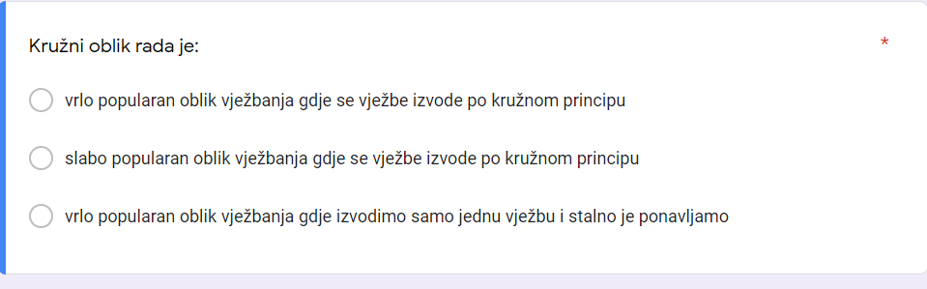
Odgovori
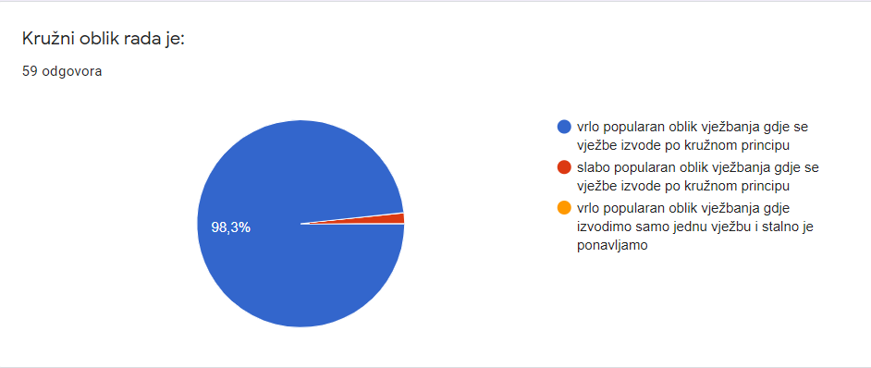
Od 59 ispitanih učenika 98,3% (58 učenika) odgovorilo je da je to vrlo popularan oblik vježbanja gdje se vježbe izvode po kružnom principu, što je točan odgovor. Jedan učenik (1,7%) je odgovorio da je to slabo popularan oblik vježbanja gdje se vježbe izvode po kružnom principu. Niti jedan učenik nije odgovorio da je to vrlo popularan oblik vježbanja gdje izvodimo samo jednu vježbu i stalno je ponavljamo.

2. Pitanje
Odgovori:
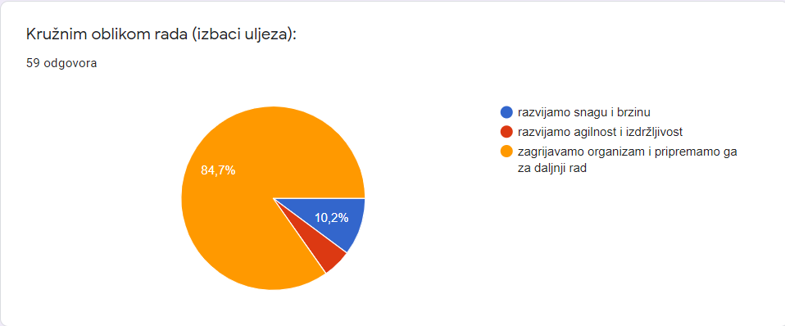

U ovom pitanje trebalo je pronaći uljeza (ono za što kružni oblik rada nije namijenjen), što znači da je točan odgovor da kružnim oblikom rada ne zagrijavamo organizam i pripremamo ga za daljnji rad. Točno je odgovorilo 84,7% ili 50 ispitanih učenika. 10,2% ili 6 ispitanih učenika odgovorilo je da kružnim oblikom rada ne razvijamo snagu i brzinu, a 5,1% odnosno 3 ispitana učenika odgovorilo je da kružnim oblikom rada ne razvijamo agilnost i izdržljivost.

3. Pitanje

Odgovori:
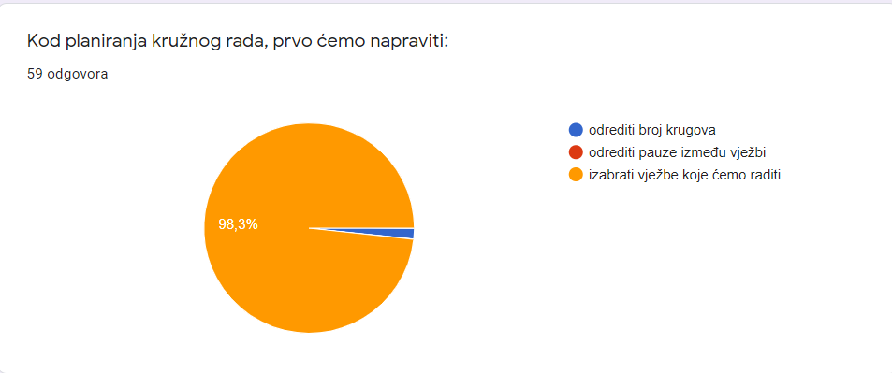
98,3% ili 58 ispitanih učenika odgovorilo je točno a to je da kod planiranja kružnog oblika rada prvo trebamo izabrati vježbe koje ćemo raditi. Jedan učenik ili 1,7% odgovorio je da prvo treba odrediti broj krugova koje ćemo raditi. Niti jedan ispitani učenik nije odgovorio da prvo treba odrediti pauze između vježbi.

4. Pitanje
Odgovori:
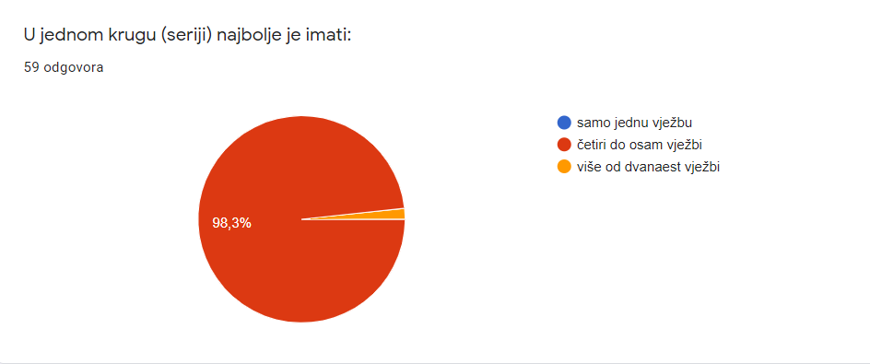
U ovom pitanje 98,3% ili 58 ispitanih učenika odgovorilo je da je u jednom krugu najbolje imati četiri do osam vježbi što je točan odgovor. Jedan ispitani učenik ili 1,7% odgovorio je da je u jednom krugu najbolje imati više od dvanaest vježbi. Niti jedan ispitani učenik nije odgovorio da je u jednom krugu najbolje imati samo jednu vježbu.

5. Pitanje
Odgovori:
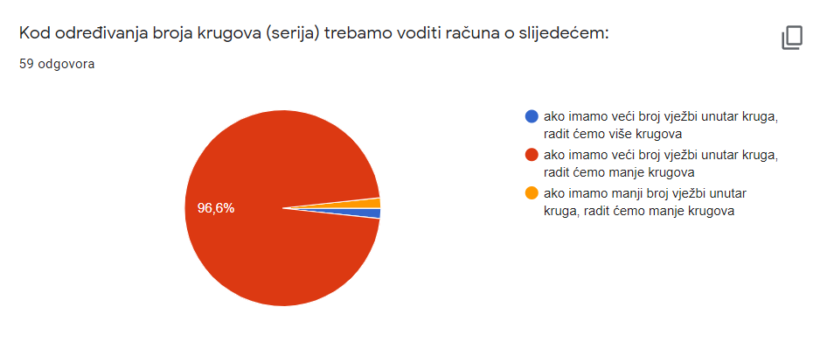
Točan odgovor u pitanju o čemu trebamo voditi računa prilikom određivanja broja krugova je ako unutar kruga imamo veći broj vježbi raditi ćemo manji broj krugova a to je odgovorilo 57 ispitanih učenika ili 96,6%. Jedan učenik ili 1,7% je odgovorio da ako imamo manji broj vježbi unutar kruga radit ćemo manje krugova, a jedan učenik ili 1,7% je odgovorio da ako imamo veći broj vježbi unutar kruga radit ćemo više krugova.

6. Pitanje

Odgovori:
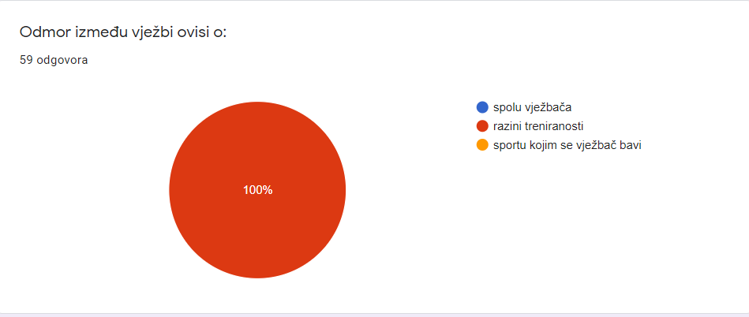

Svih 59 ispitanih učenika, odnosno 100%, odgovorilo je da odmor između vježbi ovisi o razini treniranosti, što je točan odgovor.

Zaključak:
Analizirajući odgovore ispitanih učenika na ovih 6 pitanja, može se doći do zaključka da je razina znanja učenika jako dobra. Na pet pitanja točno je odgovorilo više od 95% ispitanih učenika što je vrlo visoka razina pokazanog znanja. U jednom pitanju točno je odgovorilo gotovo 85% ispitanih učenika što je još uvijek prilično visok postotak točnih odgovora.
Na temelju ovih rezultata može se sa velikom sigurnošću zaključiti da je rad u online nastavi na temu “kružni oblik rada” kod učenika drugih i trećih razreda Medicinske škole u Šibeniku vrlo kvalitetno odrađen i da je pružio učenicima znanja koja su oni uspješno usvojili.

